ПНИПУ

Пермский национальный исследовательский политехнический университет

Лабораторная работа ООП

Выполнил студент ИВТ-23-2б

Меновщиков Глеб Николаевич

Проверила:

Доцент кафедры ИТАС

Ольга Андреевна Полякова

2024

**11 Вариант**.

1. Определить пользовательский класс.
2. Определить в классе следующие конструкторы: без параметров, с параметрами, копирования.
3. Определить в классе деструктор.
4. Определить в классе компоненты-функции для просмотра и установки полей данных (селекторы и модификаторы).
5. Перегрузить операцию присваивания.
6. Перегрузить операции ввода и вывода объектов с помощью потоков.
7. Перегрузить операции указанные в варианте.
8. Написать программу, в которой продемонстрировать создание объектов и работу всех перегруженных операций.

Создать класс Money для работы с денежными суммами. Число должно быть представлено двумя полями: типа long для рублей и типа int для копеек. Дробная часть числа при выводе на экран должна быть отделена от целой части запятой. Реализовать:

* операции сравнения (<, >).

добавление копеек (++) (постфиксная и префиксная формы)

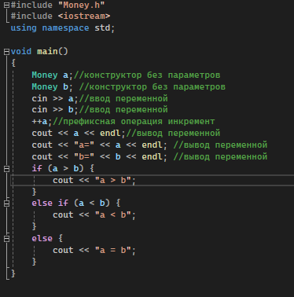 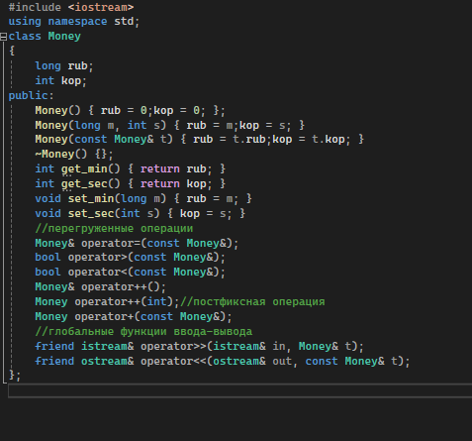

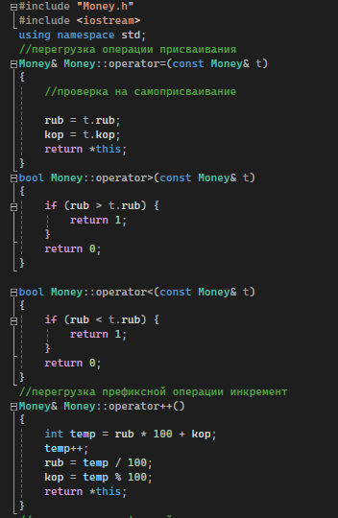 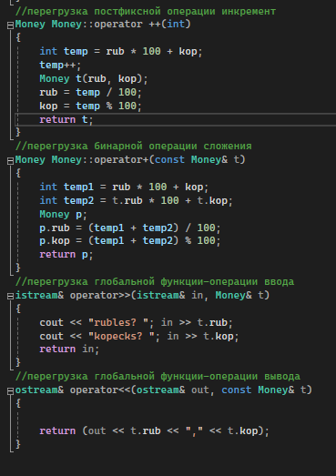

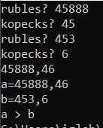

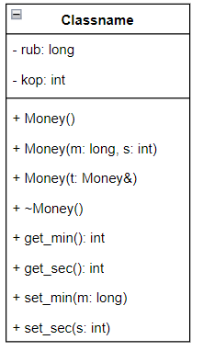

Ответы на вопросы: